课时4 常见的溶液

河北8年中考命题规律

年份 | 题型 | 题号 | 考查知识点及内容 | 分值
2016 | 填空、计算 | 30(3)；36(2) | 配制溶液；计算NaOH溶液中溶质的质量分数 | 1＋3
2015
选择 | 7 | 溶解度曲线的应用 | 2
计算应用 | 36(2) | 计算稀硫酸中溶质的质量分数 | 5
2014
选择、填空 | 4；30(3) | 溶液的组成；溶解时吸放热现象；饱和溶液、溶解度 | 2＋2
计算应用 | 36(2) | 氯化钾溶液的溶质质量分数的计算 | 4
2013
选择、填空 | 6；30(2) | 溶解度、溶剂质量大小比较；乳化作用；溶质质量分数分析 | 2＋1
计算应用 | 36 | 废水中氢氧化钠的质量分数计算 | 5
2012 | 计算应用 | 36(2) | 过氧化氢溶液的溶质质量分数计算 | 4
2011 | 选择、计算 | 6；36(2) | 溶解度曲线；生理盐水的溶质质量分数计算 | 2＋4
2010 | 填空、简答 | 28(2)；30 | 溶解与乳化；配制一定溶质质量分数的溶液 | 2＋4
2009 | 选择、计算 | 7；38(3) | 溶解度曲线的应用；过滤后所得溶液中溶质质量分数的计算 | 2＋2
常见的溶液是河北中考的必考内容，分值为4～8分。四大题型均有涉及，命题形式多样，主要以选择、填空、计算题题型进行考查。预计2017年河北中考在选择题或填空题中考查溶解度、溶液的配制及操作，在计算题中考查溶液中溶质的质量分数。

河北8年中考真题演练

INCLUDEPICTURE "C:\\Documents and Settings\\Administrator\\桌面\\中考王化学（教用）河北专版word\\命点1.TIF" \* MERGEFORMATINET INCLUDEPICTURE "C:\\Documents and Settings\\Administrator\\桌面\\中考王化学（教用）河北专版word\\命点1.TIF" \* MERGEFORMATINET  溶液的形成
1．(2014河北4题2分)下列关于溶液的说法中正确的是( C )
A．水可以溶解任何物质
B．物质溶于水时都放出热量
C．溶质可以是固体，也可以是液体或气体
D．饱和溶液就是不能再溶解任何物质的溶液
2．[2010河北28(2)题2分]化学就在我们身边，它与我们的生活息息相关。
将面粉、食盐、食用油3种物质分别加入水中，能形成溶液的是__食盐__，再分别加入洗洁精振荡，能出现乳化现象的是__食用油__。
3．[2013河北29(2)题1分]化学源于生活，生活中蕴含着许多化学知识。
用洗洁精清洗油污，是利用了洗洁精的__乳化__作用。
INCLUDEPICTURE "C:\\Documents and Settings\\Administrator\\桌面\\中考王化学（教用）河北专版word\\EA274A.TIF" \* MERGEFORMATINET 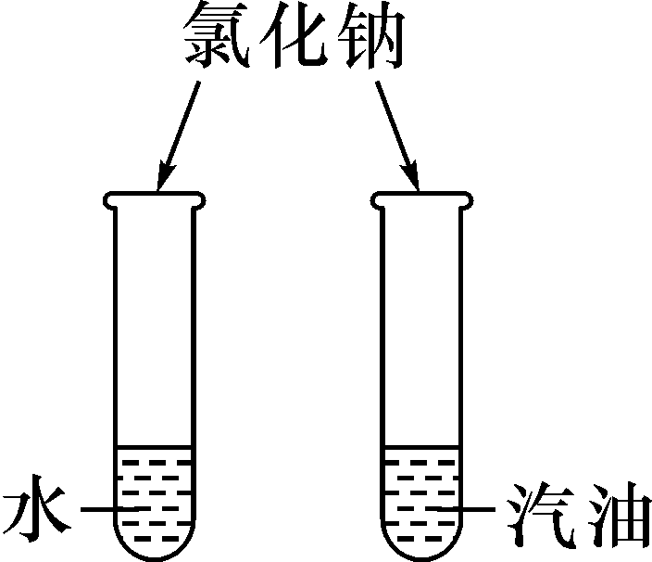
4．[2014河北30(3)题2分]根据如图所示的实验回答问题：
如图是一组对比实验，实验目的是__比较NaCl在不同溶剂中的溶解性__。
INCLUDEPICTURE "C:\\Documents and Settings\\Administrator\\桌面\\中考王化学（教用）河北专版word\\命点2.TIF" \* MERGEFORMATINET INCLUDEPICTURE "C:\\Documents and Settings\\Administrator\\桌面\\中考王化学（教用）河北专版word\\命点2.TIF" \* MERGEFORMATINET  溶解度和溶解度曲线及饱和溶液和不饱和溶液
5．(2015河北7题2分)甲、乙、丙三种固体物质的溶解度曲线如图所示，下列叙述错误的是( B )
INCLUDEPICTURE "C:\\Documents and Settings\\Administrator\\桌面\\中考王化学（教用）河北专版word\\EA277.TIF" \* MERGEFORMATINET 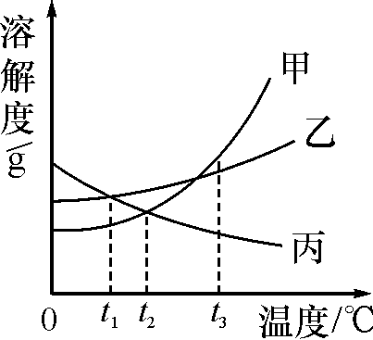
A．t₁ ℃时，将等质量的甲、乙分别配成饱和溶液，所得溶液质量：甲＞乙
B．将t₁ ℃时甲、丙的饱和溶液升温到t₂ ℃，两种溶液中溶质的质量分数相等
C．将t₂ ℃时甲的饱和溶液变为t₃ ℃时甲的饱和溶液，可以采用蒸发水的方法
D．将t₃ ℃时三种物质的饱和溶液恒温蒸发等量水后，析出溶质的质量：甲＞乙＞丙
6．(2009河北7题2分)如图是甲、乙两种物质的溶解度曲线。t₃ ℃时，将a g甲和a g乙分别放入100 g水中，充分搅拌，然后降温。下列说法正确的是
INCLUDEPICTURE "C:\\Documents and Settings\\Administrator\\桌面\\中考王化学（教用）河北专版word\\EA275.TIF" \* MERGEFORMATINET 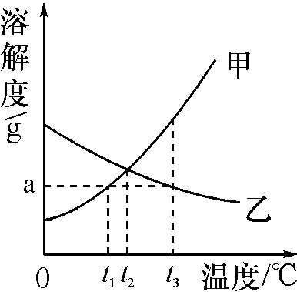
( B )
A．甲的溶解度大于乙的溶解度
B．t₃ ℃时，两种溶液中溶质的质量分数相等
C．降温至t₂ ℃时，两种物质的溶解度相等，甲溶液和乙溶液均饱和
D．降温至t₁ ℃时，乙溶液饱和，甲溶液不饱和
INCLUDEPICTURE "C:\\Documents and Settings\\Administrator\\桌面\\中考王化学（教用）河北专版word\\命点3.TIF" \* MERGEFORMATINET INCLUDEPICTURE "C:\\Documents and Settings\\Administrator\\桌面\\中考王化学（教用）河北专版word\\命点3.TIF" \* MERGEFORMATINET  溶液的质量分数
INCLUDEPICTURE "C:\\Documents and Settings\\Administrator\\桌面\\中考王化学（教用）河北专版word\\YF40A.TIF" \* MERGEFORMATINET 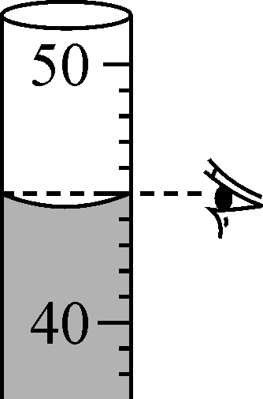
7．[2016河北30(3)题1分]配制50 g 10%的氯化钠溶液，最取水的操作如图所示，其他操作都正确，所配溶液中氯化钠的质量分数__>__(选填“>”“＝”或“<”)10%。
8．(2010河北30题4分)小明要用100 g质量分数为10%的氢氧化钠溶液来制作“叶脉书签”。如图是他配制氢氧化钠溶液的实验操作示意图。
INCLUDEPICTURE "C:\\Documents and Settings\\Administrator\\桌面\\中考王化学（教用）河北专版word\\EA305.TIF" \* MERGEFORMATINET 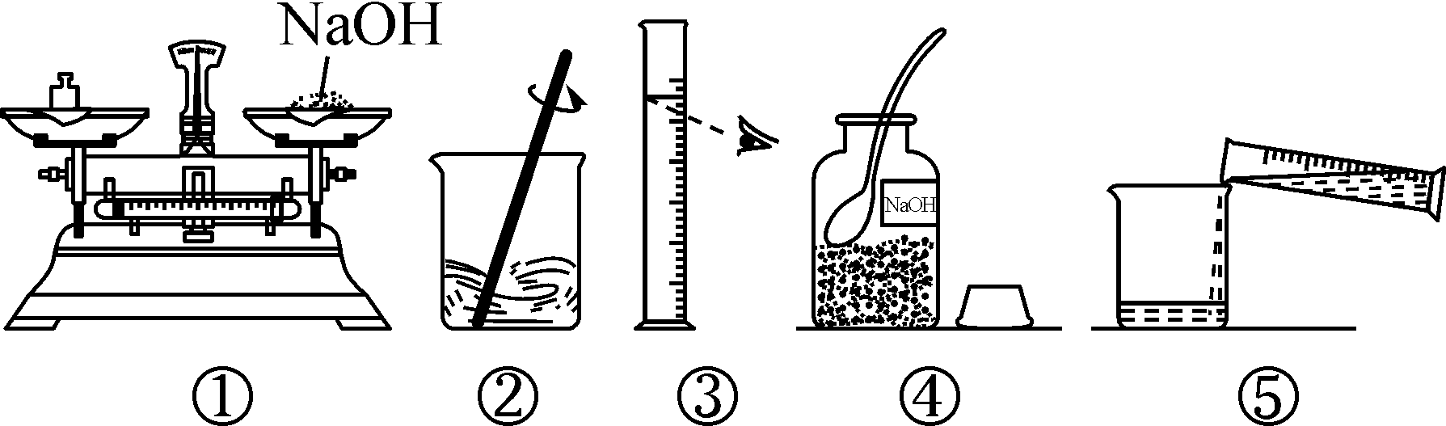
(1)量取所需要的水应选择__100__mL__(选填“10 mL”“50 mL”或“100 mL”)量筒；
(2)指出图中的一处错误操作：__称量时药品、砝码颠倒(或量取水时，仰视读数)__；
(3)用上述图示的序号表示配制溶液的操作顺序：__④①③⑤②(或③④①⑤②)__；
(4)配制好的氢氧化钠溶液要密封保存，其原因是：__氢氧化钠溶液与二氧化碳反应会变质(防止氢氧化钠溶液与二氧化碳反应)__。
9．(2013河北30题实验二1分)某化学兴趣小组的同学做粗盐(含有难溶性杂质)提纯实验，并用所得的精盐配制50 g 5%的氯化钠溶液。

实验二：用提纯得到的精盐配制了50 g 5%的氯化钠溶液。经检测，溶质质量分数偏小，其原因可能有__①②③__(填序号)。
①氯化钠固体仍然不纯 ②称量时砝码端忘垫质量相同的纸片 ③量取水时，仰视读数 ④装瓶时，有少量溶液洒出
INCLUDEPICTURE "C:\\Documents and Settings\\Administrator\\桌面\\中考王化学（教用）河北专版word\\EA306.TIF" \* MERGEFORMATINET 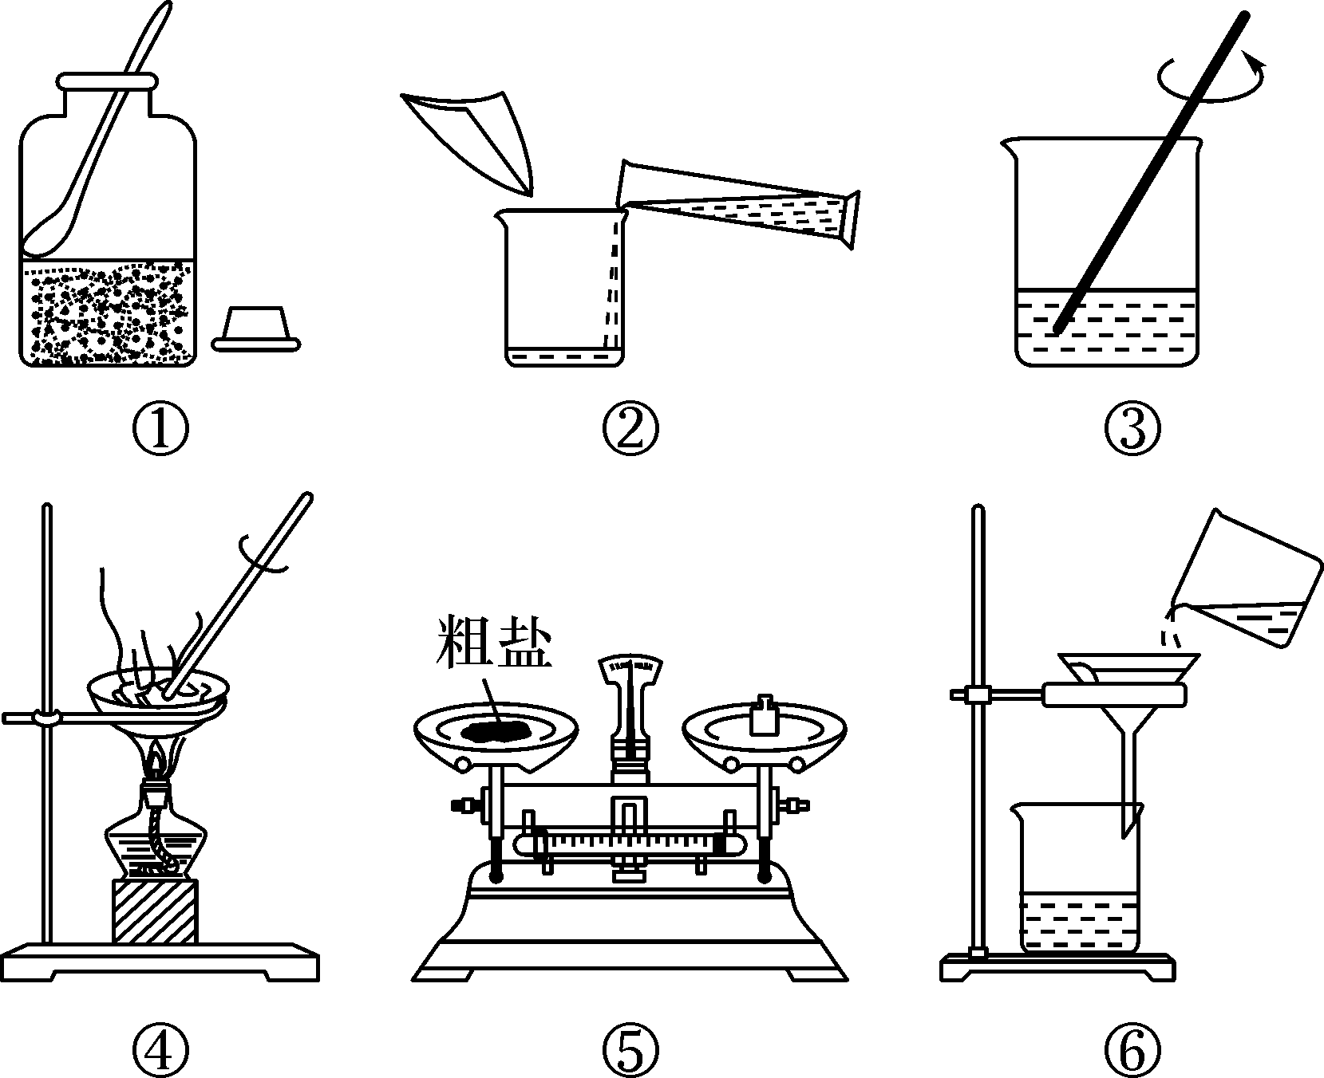
10．(2015河北36题5分)某同学用锌和稀硫酸制取氢气，向气体发生装置中加入一定量锌粒，将30 g稀硫酸分三次加入，每次产生气体的质量如下表。

次数[来源:学科网ZXXK] | 第一次 | 第二次 | 第三次
加入稀硫酸质量/g | 10 | 10 | 10
生成氢气质量/g | 0.04 | 0.04 | 0.02
(1)共制得氢气________g。
解：(1)0.1。
(2)所用稀硫酸的溶质质量分数。
设10 g稀硫酸中含有溶质的质量为x。[来源:学+科+网]
Zn＋H₂SO₄===ZnSO₄＋H₂↑
98 2
x 0.04 g
＝ x＝1.96 g
故稀硫酸的溶质质量分数为：×100%＝19.6%
答：所用稀硫酸的溶质质量分数为19.6%。

中考考点清单

INCLUDEPICTURE "C:\\Documents and Settings\\Administrator\\桌面\\中考王化学（教用）河北专版word\\考点1.TIF" \* MERGEFORMATINET INCLUDEPICTURE "C:\\Documents and Settings\\Administrator\\桌面\\中考王化学（教用）河北专版word\\考点1.TIF" \* MERGEFORMATINET  溶液的形成
1．溶液(2011、2012、2014年考查)
组成 | 是由溶质和溶剂组成的(是混合物)，溶质可以是固体、液体，也可以是气体；最常见的溶剂是水，酒精、汽油也可作溶剂，溶剂一般是液体。
续表
特性[来源:学科网]
均一性 | 溶液中的任意一部分，组成、性质都是完全相同的
稳定性 | 外界条件(如温度、溶剂的量、气体压强)不变，溶质不会从溶液中分离出来
【特别提醒】①两种液体互溶时，多者为溶剂，少者为溶质。②当溶液没有指明溶剂是什么物质时，那么溶剂是水。③当溶液中含有水，无论水的量为多少，一般把水看作是溶剂。④溶液中可以是一种溶质，也可以是多种溶质。
2．物质溶解时的放热、吸热现象
常见物质的溶解放热、吸热现象[来源:学&科&网]

物质 | 现象 | 整个过程放、吸热
NaOH | 温度升高 | 放热
NH₄NO₃ | 温度降低 | 吸热
NaCl | 温度不变 | 不放热，不吸热
3.乳化现象
(1)乳化：洗涤剂将油污分散成__小液滴__与水混合，形成乳浊液(比较稳定)，从而使油和水不再分层。
(2)应用：用洗洁精洗去餐具上的油污，用洗衣粉、洗涤剂洗去衣服上的油污等，都是利用洗涤剂的__乳化__作用。
【特别提醒】用汽油也能洗去油污，但原理是溶解油污而不是乳化油污。
INCLUDEPICTURE "C:\\Documents and Settings\\Administrator\\桌面\\中考王化学（教用）河北专版word\\考点2.TIF" \* MERGEFORMATINET INCLUDEPICTURE "C:\\Documents and Settings\\Administrator\\桌面\\中考王化学（教用）河北专版word\\考点2.TIF" \* MERGEFORMATINET  饱和溶液与不饱和溶液(2015年考查)
饱和溶液  和不饱  和溶液 | 在__一定温度__下，向__一定量溶剂__里加入某种溶质，当溶质不能__继续溶解__时，所得的溶液叫做这种溶质的饱和溶液；当溶质还能__继续溶解__时，叫做这种溶质的不饱和溶液
饱和溶液和不饱和溶液的判断方法(2009、2013年考查)
根据溶解  现象判断 | 温度一定，溶剂的量一定，①能溶解某种溶质，是该溶质的不饱和溶液；②不能溶解某种溶质，是该溶质的饱和溶液
根据析出  晶体判断 | ①析出晶体后的溶液，是该温度下的饱和溶液；②无晶体析出，该温度下，可能恰好饱和，也可能是不饱和溶液

饱和溶液
和不饱
和溶液
的转化,
温度升高
溶解度增
大的物质,不饱和溶液

饱和溶液
温度升高
溶解度减
小的物质,不饱和溶液

饱和溶液续表
溶质的
结果
起点 | 溶质从溶液中结晶，是溶液达到饱和时开始的
蒸发结晶 | 蒸发浓缩析出晶体，适用于溶解度受温度影响小的物质
降温结晶 | 温度降低析出晶体，适用于溶解度受温度影响大的物质
降温结  晶分离  混合物 | 适用于A中含有少量B，A的溶解度受温度影响较大，B的溶解度受温度影响较小，可将A中的B分离出来，或除去A中的B，即提纯A
【特别提醒】浓溶液不一定是饱和溶液，稀溶液不一定是不饱和溶液。
INCLUDEPICTURE "C:\\Documents and Settings\\Administrator\\桌面\\中考王化学（教用）河北专版word\\考点3.TIF" \* MERGEFORMATINET INCLUDEPICTURE "C:\\Documents and Settings\\Administrator\\桌面\\中考王化学（教用）河北专版word\\考点3.TIF" \* MERGEFORMATINET  溶解度和溶解度曲线(高频考点)
固体
物质
的溶
解度
溶解度 | 在__一定温度__下，某固态物质在__100__g溶剂里溶解达到__饱和__状态时所溶解的质量
四要素 | 一定温度、100 g溶剂、达到饱和、溶解的质量
影响因素 | 内因：__溶质__的性质，__溶剂__的性质。外因：温度

溶解度
曲线,
意义,表示物质的溶解度随温度变化的曲线
应用,可以直观地表示物质的溶解度随温度的变化情况
气体溶
解度,
影响因素,内因：__溶质__的性质、__溶剂__的性质；外因：温度和压强
变化规律,温度升高，溶解度减小；压强增大，溶解度增大
INCLUDEPICTURE "C:\\Documents and Settings\\Administrator\\桌面\\中考王化学（教用）河北专版word\\考点4.TIF" \* MERGEFORMATINET INCLUDEPICTURE "C:\\Documents and Settings\\Administrator\\桌面\\中考王化学（教用）河北专版word\\考点4.TIF" \* MERGEFORMATINET  溶液的浓度(高频考点)
溶质质
量分数
质量分数 | 溶液中__溶质__的质量与__溶液__的质量之比
公式 | 溶质质量分数＝×100%
饱和溶液的  质量分数 | 饱和溶液的质量分数＝×100%

溶液的
稀释,
稀释溶
液计算,稀释前后__水__的质量发生变化，溶质的质量不变
溶液的配制,见考点5实验突破【特别提醒】①溶液的体积不能相加减，遇到体积通过密度转化为质量相加减；②没有溶解的质量(沉淀，气体，溶液饱和后没有溶解的溶质等)，不能计算到溶液的质量之内。
INCLUDEPICTURE "C:\\Documents and Settings\\Administrator\\桌面\\中考王化学（教用）河北专版word\\考点5.TIF" \* MERGEFORMATINET INCLUDEPICTURE "C:\\Documents and Settings\\Administrator\\桌面\\中考王化学（教用）河北专版word\\考点5.TIF" \* MERGEFORMATINET  实验突破：一定溶质质量分数的氯化钠溶液的配制
1．实验仪器的选用及仪器的作用：
(1)实验仪器：托盘天平(砝码和镊子)、药匙、胶头滴管、量筒、烧杯、玻璃棒。
(2)主要仪器作用：托盘天平：称量固体NaCl的质量。
【特别提醒】①在实验过程中，天平不能用来称量液体药品的质量；②称量时两只托盘垫上相同质量的纸片；有腐蚀性(或易受潮)的药品应放在小烧杯或玻璃器皿中称量。
量筒：量取液体的体积，选用的量筒的量程比所量液体体积略大，且越接近越好；
玻璃棒：用来搅拌液体，加快固体溶质(或液体溶质)的溶解速率
2．操作步骤(2010年考查)
INCLUDEPICTURE "C:\\Documents and Settings\\Administrator\\桌面\\中考王化学（教用）河北专版word\\EA317.TIF" \* MERGEFORMATINET 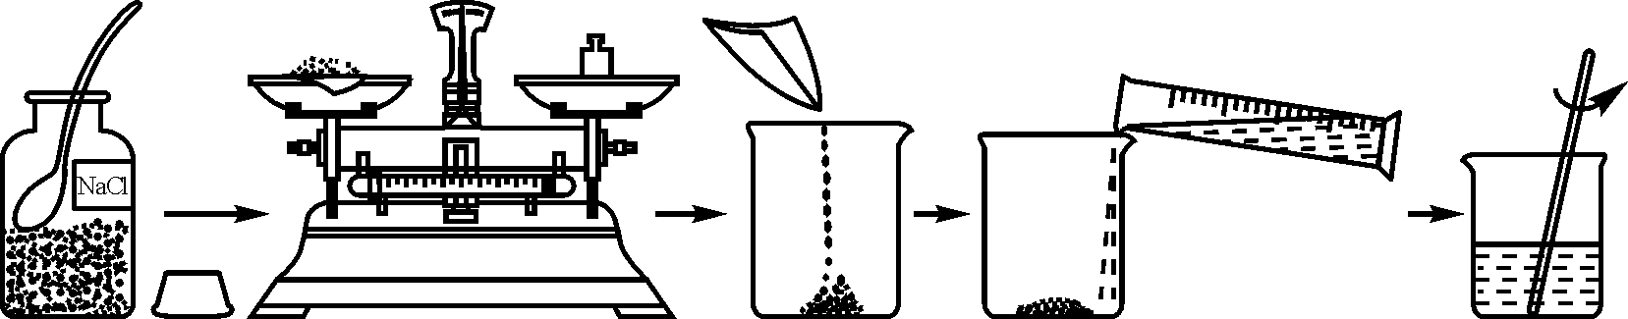
(1)计算：计算所需的NaCl的质量和水的体积(水的密度可近似为1 g/cm³)
(2)称量：用托盘天平称量所需的NaCl、放入烧杯中。
(3)量取：用量筒量取所需的水，倒入盛有NaCl的烧杯中。
(4)溶解：用玻璃棒搅拌至NaCl完全溶解。
(5)装瓶：将配制好的NaCl溶液装入溶剂瓶中，并贴上标签。
【特别提醒】用浓溶液稀释配制稀溶液时，浓溶液的体积，通过质量和密度进行转化，得到体积数，用量筒量取。
3．实验误差分析(2013年考查)

操作 | 误差分析 | 溶质质  量分数  的结果
用天平称量固体药品质量时固体药品和砝码放反了(在使用游码的情况下) | 称量的固体药品的实际质量偏小 | 偏小
量取水的体积时仰视读数 | 配制的溶液中水的实际体积偏大 | 偏小
量取水的体积时俯视读数 | 配制的溶液中水的实际体积偏小 | 偏大
烧杯内原来有少量的水 | 配制的溶液中水的质量偏大 | 偏小
将固体药品倒入烧杯中时撒在外面 | 配制的溶液中溶质的质量偏小 | 偏小
固体药品倒入烧杯时，纸片上残留少量固体药品 | 配制的溶液中溶质的质量偏小 | 偏小
固体药品中含有不溶性杂质 | 配制的溶液中溶质的质量偏小 | 偏小

中考重难点突破

INCLUDEPICTURE "C:\\Documents and Settings\\Administrator\\桌面\\中考王化学（教用）河北专版word\\类型1.TIF" \* MERGEFORMATINET INCLUDEPICTURE "C:\\Documents and Settings\\Administrator\\桌面\\中考王化学（教用）河北专版word\\类型1.TIF" \* MERGEFORMATINET  溶液的形成
【例1】(2015武汉中考模拟)某化学兴趣小组探究NH₄Cl、CaCl₂、NaCl三种物质溶于水的过程中热量的变化。
【药品器材】水、NH₄Cl、CaCl₂、NaCl；烧杯、药匙、玻璃棒、量筒、温度计等。
【实验探究】
三种物质各取1药匙于烧杯分别溶于水，另外还有一只烧杯只加水，用温度计测量液体温度，并记录有关数据如下：

实验 | 水的体积 | 所加物质 | 液体温度(℃)
实验1 | 50 mL | NH₄Cl | 15
实验2 | 50 mL | CaCl₂ | 28
实验3 | X | NaCl | 21
实验4 | 50 mL | 无 | 22
【数据分析】
(1)表中X为________mL；
(2)比较实验2与实验4，可获得的结论是________________________；
(3)如果要生产一种“冰袋”用于冷敷，上述三种物质中最合适的是________；
【反思提升】
(4)经过讨论认为本实验操作中存在缺陷，它是________(填选项，可多选)。
A．实验操作过程没有采取较为严格的保温措施
B．加入物质的质量可能不相等
C．加入物质的种类不一样
【解析】(1)表中的X应为50 mL，控制变量X，使X为50 mL时不影响比较结果。(2)溶解CaCl₂时放出热量，温度升高。(3)NH₄Cl，因为NH₄Cl溶解吸收热量。(4)AB，A无保温措施，B加入物质没有说明控制用量。
【答案】(1)50；(2)溶解CaCl₂时放出热量，温度升高；(3)NH₄Cl；(4)AB

INCLUDEPICTURE "C:\\Documents and Settings\\Administrator\\桌面\\中考王化学（教用）河北专版word\\EA278.TIF" \* MERGEFORMATINET 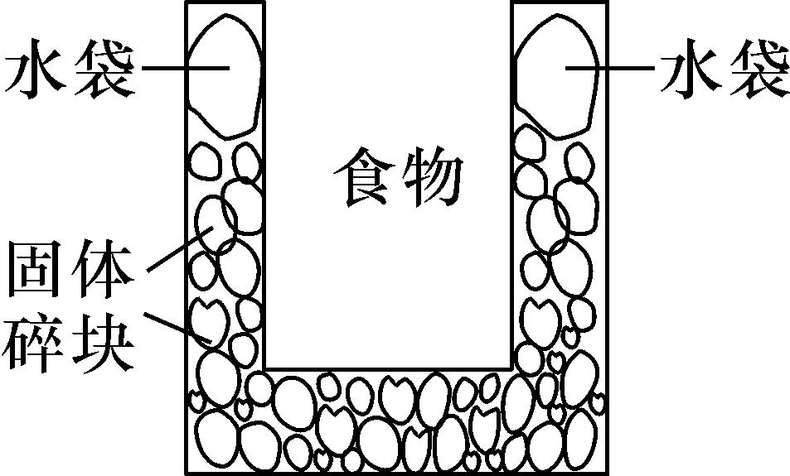
INCLUDEPICTURE "C:\\Documents and Settings\\Administrator\\桌面\\中考王化学（教用）河北专版word\\练习.TIF" \* MERGEFORMATINET INCLUDEPICTURE "C:\\Documents and Settings\\Administrator\\桌面\\中考王化学（教用）河北专版word\\练习.TIF" \* MERGEFORMATINET 1.(2015武汉中考模拟)如图是一个一次性加热杯的示意图。当水袋破裂时，水与固体碎块混合，杯内食物温度明显上升。制造此加热杯可选用的固体碎块是( D )
A．硝酸铵 B．食盐
C．蔗糖 D．生石灰
【特别提醒】NH₄NO₃溶解吸热，生石灰与水反应(不是溶解)放热。
2．(2016天津中考)溶液在日常生活、工农业生产和科学研究中具有广泛的用途。
(1)生理盐水是医疗上常用的一种溶液，其溶质是__NaCl__(填化学式)；
(2)在盛有水的烧杯中加入以下某种物质，形成溶液的过程中温度上升。这种物质是__C__(填字母)；
A．氯化钠 B．硝酸铵 C．氢氧化钠
(3)某同学在实验室用氯化钠固体和蒸馏水配制50 g质量分数为6%的氯化钠溶液时，涉及以下实验步骤：①溶解，②称量和量取，③计算，④装入试剂瓶贴好标签。配制上述溶液正确的实验步骤顺序是__③②①④__(填序号)；
(4)某注射用药液的配制方法如下：
①把1.0 g药品溶于水配制成4.0 mL溶液a；
②取0.1 mL溶液a，加水稀释至1.0 mL，得溶液b；
③取0.1 mL溶液b，加水稀释至1.0 mL，得溶液c；
④取0.4 mL溶液c，加水稀释至1.0 mL，得溶液d。
由于在整个配制过程中药液很稀，其密度都可近似看做1 g/cm³。则最终得到的药液(溶液d)中溶质的质量分数为__0.1%__。
INCLUDEPICTURE "C:\\Documents and Settings\\Administrator\\桌面\\中考王化学（教用）河北专版word\\类型2.TIF" \* MERGEFORMATINET INCLUDEPICTURE "C:\\Documents and Settings\\Administrator\\桌面\\中考王化学（教用）河北专版word\\类型2.TIF" \* MERGEFORMATINET  溶解度及溶解度曲线(饱和溶液和不饱和溶液)
【例2】四个烧杯分别装有质量相等的同种溶剂，向四个烧杯中加入某溶质，且固体溶质质量依次减少(温度相同)，充分溶解后如图所示，回答下列问题：
INCLUDEPICTURE "C:\\Documents and Settings\\Administrator\\桌面\\中考王化学（教用）河北专版word\\EA279.TIF" \* MERGEFORMATINET 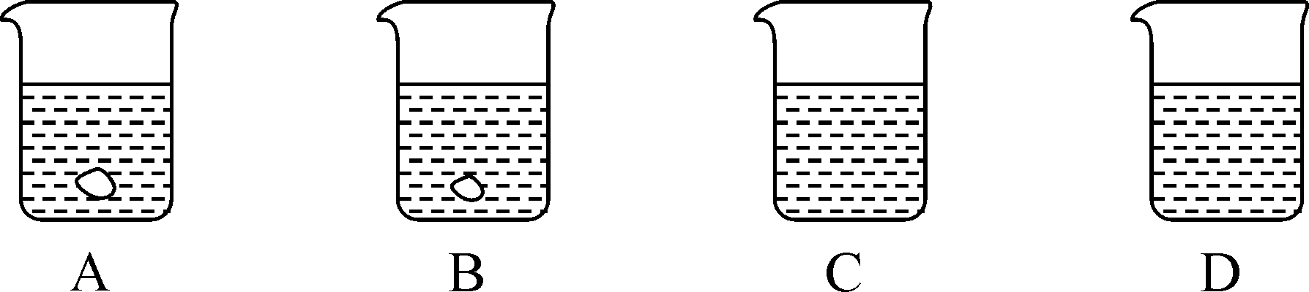
(1)________中盛的一定是饱和溶液；
(2)________中盛的可能是饱和溶液；
(3)________中盛的一定是不饱和溶液；
(4)若固体溶质是KNO₃，对A、B两烧杯进行加热，随着温度的升高，先变成不饱和溶液的是________；
(5)在一定温度下，向A、B中分别加入相同质量的水，B中固体刚好全溶，A中是否也全溶？________。
【解析】(1)A、B中(温度相同)有固体溶质，所以A、B一定是饱和溶液；(2)C中无固体溶质，可能饱和；(3)D中无固体溶质，溶质的含量最少，一定是不饱和溶液；(4)KNO₃的溶解度随温度的升高而增大，A、B相比，B中的溶质少，因此B先溶解完；(5)加水质量相同，而A中的溶质质量大，B中刚好全溶，A不能全溶，答案否。
【答案】(1)AB；(2)C；(3)D；(4)B；(5)否
INCLUDEPICTURE "C:\\Documents and Settings\\Administrator\\桌面\\中考王化学（教用）河北专版word\\练习.TIF" \* MERGEFORMATINET INCLUDEPICTURE "C:\\Documents and Settings\\Administrator\\桌面\\中考王化学（教用）河北专版word\\练习.TIF" \* MERGEFORMATINET 3.(2016邯郸二模)20 ℃时，将等质量a、b两种固体，分别加入到盛有100 g水的烧杯中，充分搅拌后现象如图甲，升温到50 ℃时，现象如图乙；a、b两种固体的溶解度曲线如图丙。下列说法中正确的是( B )
INCLUDEPICTURE "C:\\Documents and Settings\\Administrator\\桌面\\中考王化学（教用）河北专版word\\YF41.TIF" \* MERGEFORMATINET 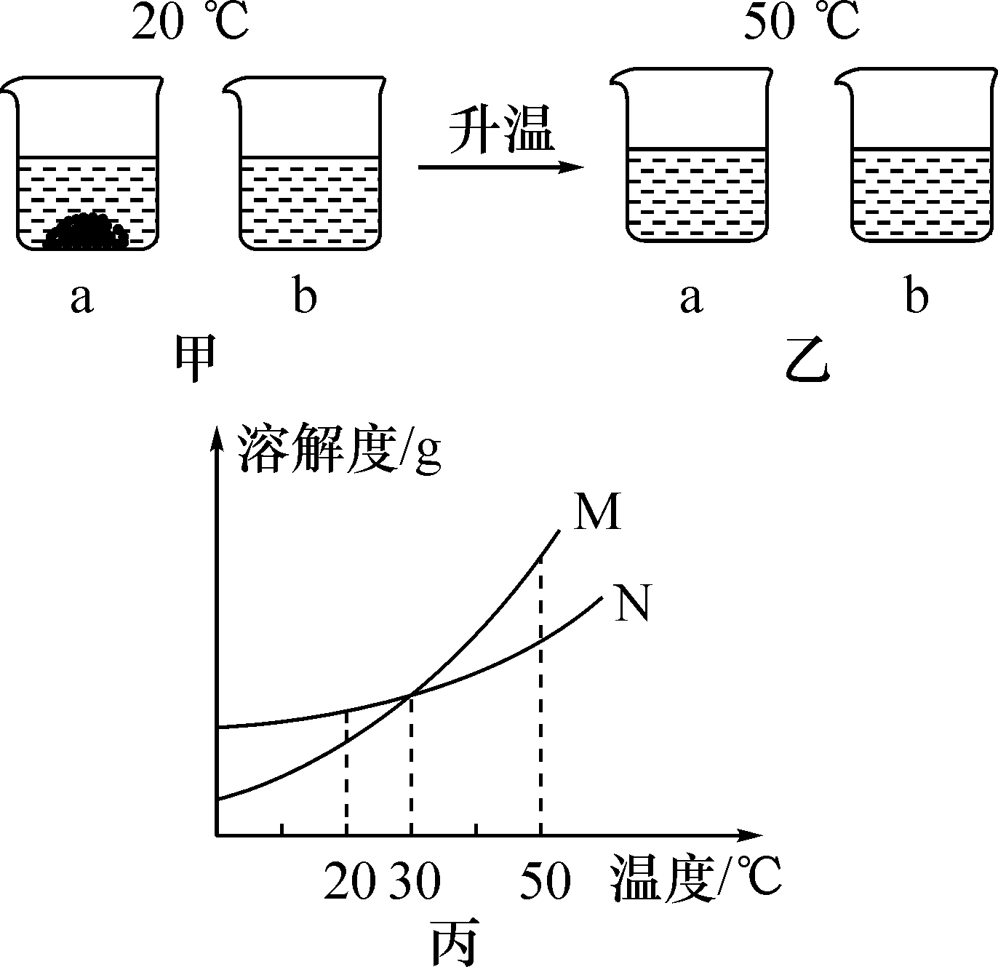
A．图甲a、b溶液中的溶质质量相等
B．图乙a、b溶液一定是不饱和溶液
C．图丙M表示b物质的溶解度曲线
D．30 ℃时a、b溶液溶质质量分数不相等
INCLUDEPICTURE "C:\\Documents and Settings\\Administrator\\桌面\\中考王化学（教用）河北专版word\\YF42.TIF" \* MERGEFORMATINET 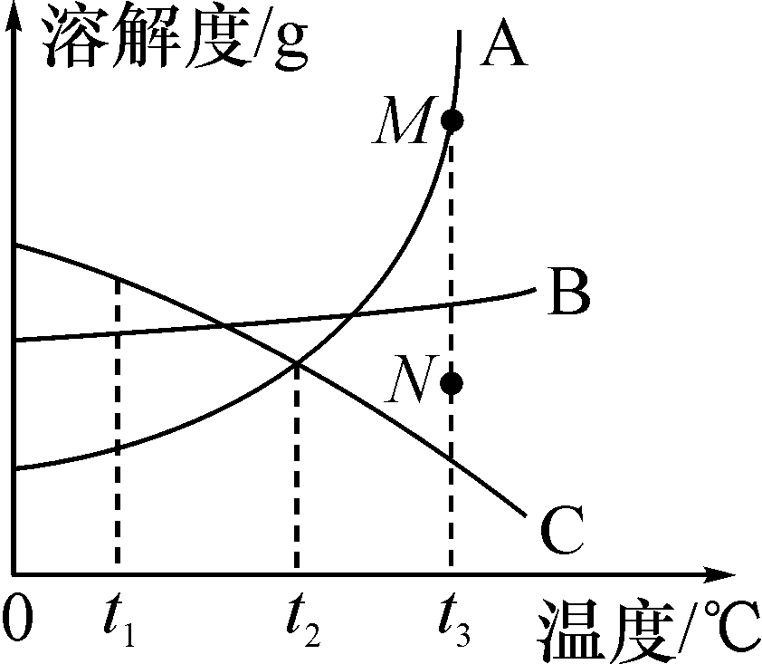
4．(2016海港区理综一模)如图是A、B、C三种固体物质的溶解度曲线。下列叙述错误的是( C )
A．t₁ ℃时，三种物质的溶解度大小顺序为C>B>A
B．当A中混有少量B时，可用降温结晶的方法提纯A
C．将A、B、C的饱和溶液从t₃ ℃降温到t₂ ℃，溶液中均有固体析出
D．若要将N点的A溶液转变为M点的A溶液，可在恒温条件下采用蒸发溶剂法
5．(2016河北理综一模)下表是氯化钠和碳酸钠在不同温度时的溶解度，根据此表判断下列说法中错误的是( C )

温度/℃ | 10 | 20 | 30 | 40
溶解度/g
氯化钠 | 35.8 | 36.0 | 36.3 | 36.6
碳酸钠 | 12.2 | 21.8 | 39.7 | 53.2
A．10 ℃时，氯化钠的溶解度为35.8 g
B．碳酸钠的溶解度随温度的升高而增大
C．40 ℃时，碳酸钠饱和溶液中溶质质量分数为53.2%
D．氯化钠和碳酸钠的溶解度有可能相等的温度范围为20 ℃～30 ℃
INCLUDEPICTURE "C:\\Documents and Settings\\Administrator\\桌面\\中考王化学（教用）河北专版word\\类型3.TIF" \* MERGEFORMATINET INCLUDEPICTURE "C:\\Documents and Settings\\Administrator\\桌面\\中考王化学（教用）河北专版word\\类型3.TIF" \* MERGEFORMATINET  溶质质量分数的计算
【例3】(2016石家庄28中中考模拟)
INCLUDEPICTURE "C:\\Documents and Settings\\Administrator\\桌面\\中考王化学（教用）河北专版word\\YF43.TIF" \* MERGEFORMATINET 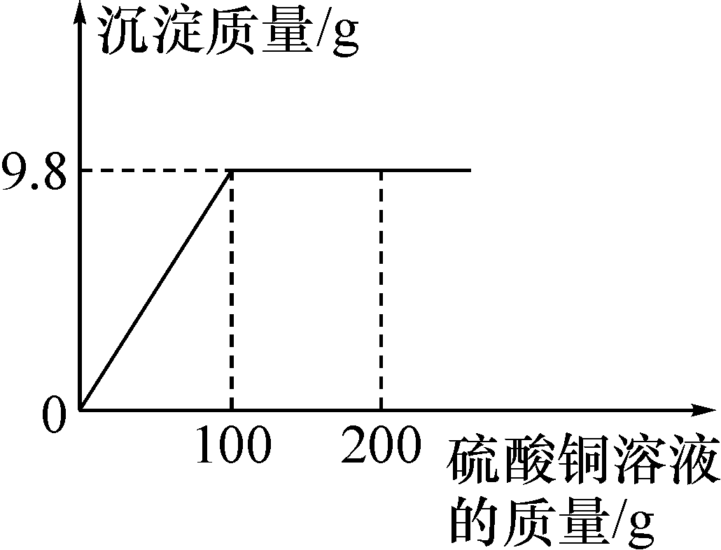
将一定质量的氢氧化钠完全溶于水形成溶液，向其中加入一定质量16%的硫酸铜溶液，测得所得沉淀与加入硫酸铜溶液质量的关系如图所示。
(1)反应后产生沉淀的质量是______g。
(2)恰好完全反应时，测得所得溶液质量为142 g，计算此时所得溶液的溶质质量分数。
【答案】(1)9.8；(2)设反应生成的硫酸钠的质量为x。
2NaOH＋CuSO₄===Cu(OH)₂↓＋Na₂SO₄
98 142
9.8 g x
＝ x＝14.2 g
恰好完全反应时所得溶液的溶质质量分数＝×100%＝10%。
答：此时所得溶液的溶质质量分数为10%。
INCLUDEPICTURE "C:\\Documents and Settings\\Administrator\\桌面\\中考王化学（教用）河北专版word\\练习.TIF" \* MERGEFORMATINET INCLUDEPICTURE "C:\\Documents and Settings\\Administrator\\桌面\\中考王化学（教用）河北专版word\\练习.TIF" \* MERGEFORMATINET 6.(2016路北区理综三模)
INCLUDEPICTURE "C:\\Documents and Settings\\Administrator\\桌面\\中考王化学（教用）河北专版word\\YF44.TIF" \* MERGEFORMATINET 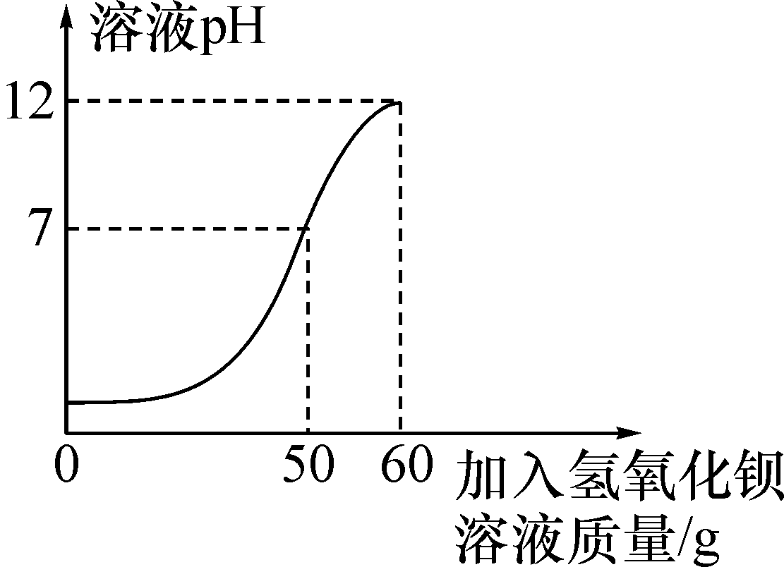
为测定某未知浓度的氢氧化钡溶液的溶质质量分数，取某稀硫酸溶液40 g，逐滴加入氢氧化钡溶液60 g，同时用pH计测定并记录反应过程中混合溶液pH的变化情况(如图所示)。滴加完毕后过滤得滤液95.34 g。请求出氢氧化钡溶液的溶质质量分数。
解：由图可知滴加Ba(OH)₂溶液50 g时恰好反应，设50 g Ba(OH)₂溶液中溶质的质量为x。
H₂SO₄＋Ba(OH)₂===BaSO₄↓＋2H₂O
171 233
x 40 g＋60 g－95.34 g
＝ x＝3.42 g
Ba(OH)₂溶液中溶质的质量分数为×100%＝6.84%。
答：Ba(OH)₂溶液中溶质的质量分数为6.84%。
7．(2013河北36题5分)造纸厂会产生含氢氧化钠的废水，需经处理呈中性后排放。为测定此废水中氢氧化钠的质量分数，小明取40 g废水样品加入到锥形瓶中，逐滴加入10%的稀硫酸，至恰好完全反应时，消耗稀硫酸49 g。计算废水中氢氧化钠的质量分数。
解：反应消耗稀硫酸的质量为：49 g×10%＝4.9 g
设NaOH的质量为x。
2NaOH＋H₂SO₄===Na₂SO₄＋2H₂O
80 98
x 4.9 g
＝
x＝＝4 g
废水中氢氧化钠的质量分数为×100%＝10% 答：废水中氢氧化钠的质量分数为10%。
INCLUDEPICTURE "C:\\Documents and Settings\\Administrator\\桌面\\中考王化学（教用）河北专版word\\类型4.TIF" \* MERGEFORMATINET INCLUDEPICTURE "C:\\Documents and Settings\\Administrator\\桌面\\中考王化学（教用）河北专版word\\类型4.TIF" \* MERGEFORMATINET  配制一定溶质质量分数的溶液
【例4】(2014成都中考)某同学配制60 g溶质质量分数为5%的NaCl溶液，准备了下列实验用品。回答下列问题：
(1)该同学按下列实验步骤进行：①计算，②称量，③量取，④________(填步骤名称)；
(2)配制过程还缺少的一种玻璃仪器是__________(填名称)；
(3)计算所需NaCl的质量为______g，称量时，NaCl应放在托盘天平的______(选填“左盘”或“右盘”)上；
INCLUDEPICTURE "C:\\Documents and Settings\\Administrator\\桌面\\中考王化学（教用）河北专版word\\EA307.TIF" \* MERGEFORMATINET 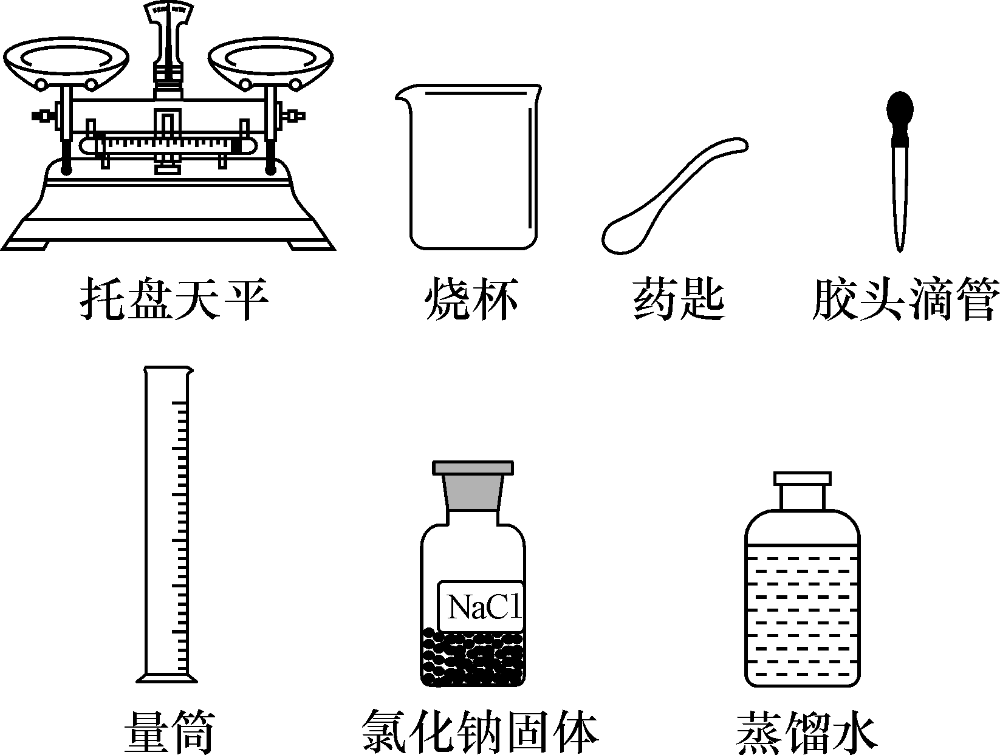
(4)量取蒸馏水操作如下：将蒸馏水注入量筒，待液面接近量取体积对应刻度线时，改用________(填仪器名称)滴加蒸馏水至刻度线。下图该同学观察方式正确的是________(填序号)
INCLUDEPICTURE "C:\\Documents and Settings\\Administrator\\桌面\\中考王化学（教用）河北专版word\\EA308.TIF" \* MERGEFORMATINET 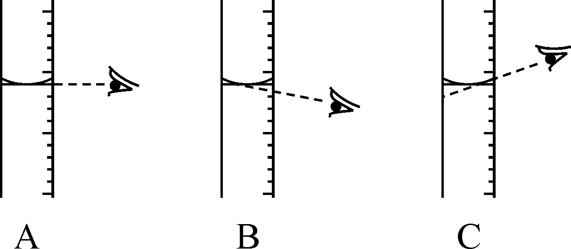
(5)若用C观察方式量取水的体积，所配制溶液的溶质质量分数会________(选填“偏大”“偏小”或“无影响”)。
【解析】(1)操作步骤第四步④溶解。(2)缺少的玻璃仪器为玻璃棒。(3)NaCl的质量为60 g×5%＝3 g，称量时NaCl应放在托盘天平的左盘上。(4)量取蒸馏水的操作是：将蒸馏水注入量筒，待液面接近量取体积对应的刻度线时，改用胶头滴管滴加蒸馏水到刻度线。操作中观察方式正确的是A。(5)误差分析：C方式读数偏大，量取水偏少，所配制的溶液的溶质质量分数偏大。
【答案】(1)溶解；(2)玻璃棒；(3)3；左盘；(4)胶头滴管；A；(5)偏大
INCLUDEPICTURE "C:\\Documents and Settings\\Administrator\\桌面\\中考王化学（教用）河北专版word\\练习.TIF" \* MERGEFORMATINET INCLUDEPICTURE "C:\\Documents and Settings\\Administrator\\桌面\\中考王化学（教用）河北专版word\\练习.TIF" \* MERGEFORMATINET 8.实验室配制100 g质量分数为15%的NaCl溶液，其配制过程如图所示。
INCLUDEPICTURE "C:\\Documents and Settings\\Administrator\\桌面\\中考王化学（教用）河北专版word\\H6.TIF" \* MERGEFORMATINET 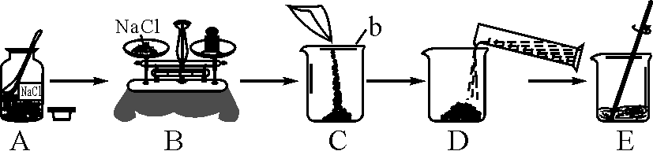
(1)图示实验中有一处明显的错误是__A中的试剂瓶瓶塞未倒放__；
(2)小明在称量氯化钠时，若将氯化钠放在天平的右盘中，砝码放在天平的左盘中，并且在称量过程中使用了游码，则会使称取的质量__小于__(选填“大于”或“小于”)配制溶液所需的质量；
(3)D操作中应选用__100__mL__(选填“10 mL”“50 mL”或“100 mL”)量筒量取水；小亮在量取水的体积时仰视读数，则所配制溶液中氯化钠的质量分数__偏小__(选填“偏大”“偏小”或“不变”)。
9．(2016苏州中考)“配制一定溶质质量分数的氯化钠溶液”是初中化学的基础实验之一。请回答下列问题：
(1)现欲配制一瓶500 g溶质质量分数为0.9%的生理盐水，需氯化钠固体__4.5__g。下列实验操作与目的分析均正确的一组是__D__(填序号)；

项目 | 实验操作 | 目的分析
A | 称量时，将取出的过量氯化钠放回原瓶 | 节约药品
B | 溶解氯化钠时用玻璃棒搅拌 | 增大氯化钠的溶解度
C | 称取氯化钠时，在天平两边托盘上各放一张质量相等的纸 | 整洁美观
D | 量取所需水量时，视线与量筒内液体凹液面的最低处保持水平 | 准确读数
(2)实验室若用15%的氯化钠溶液加水稀释成5%的氯化钠溶液，此时需要用到的玻璃仪器有：烧杯、玻璃棒、量筒和__胶头滴管__；
(3)实验室若用恒温蒸发的方法将15%的氯化钠溶液变成饱和溶液，其过程如图所示。与丙烧杯中溶液溶质质量分数一定相同的是__丁__烧杯中的溶液(填序号)。
INCLUDEPICTURE "C:\\Documents and Settings\\Administrator\\桌面\\中考王化学（教用）河北专版word\\YF47.TIF" \* MERGEFORMATINET 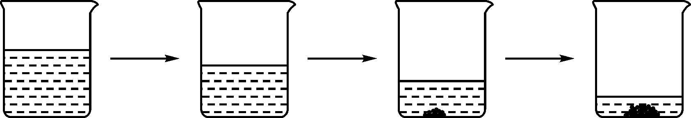
甲 乙 丙 丁

中考备考方略

一、选择题
1．(2015眉山中考)关于溶液的说法正确的是( D )
A．溶液都是无色透明的
B．水可以溶解任何物质
C．均一、稳定的液体都是溶液
D．饱和溶液不一定是浓溶液
2．(2015成都中考)将60 ℃的硝酸钾溶液降温至20 ℃，有晶体析出。有关该过程的说法错误的是( A )
A．60 ℃时的溶液一定是硝酸钾饱和溶液
B．20 ℃时的溶液一定是硝酸钾的饱和溶液
C．硝酸钾的溶解度随温度降低而减小
D．硝酸钾的晶体可采用降温结晶的方法得到
3．(2016新华区理综模拟)如图所示是甲、乙两种固体物质的溶解度曲线。下列说法中正确的是( D )
A．甲物质的溶解度大于乙物质的溶解度
B．t₂ ℃时，向甲的饱和溶液中加入少量水，甲的溶解度变小
C．乙物质的饱和溶液从t₂ ℃降到t₁ ℃时，溶液中溶质的质量分数保持不变
D．t₂ ℃时，甲、乙两物质各50 g，分别充分溶解于100 g水中，得到的溶液质量分数相同
INCLUDEPICTURE "C:\\Documents and Settings\\Administrator\\桌面\\中考王化学（教用）河北专版word\\YF45.TIF" \* MERGEFORMATINET 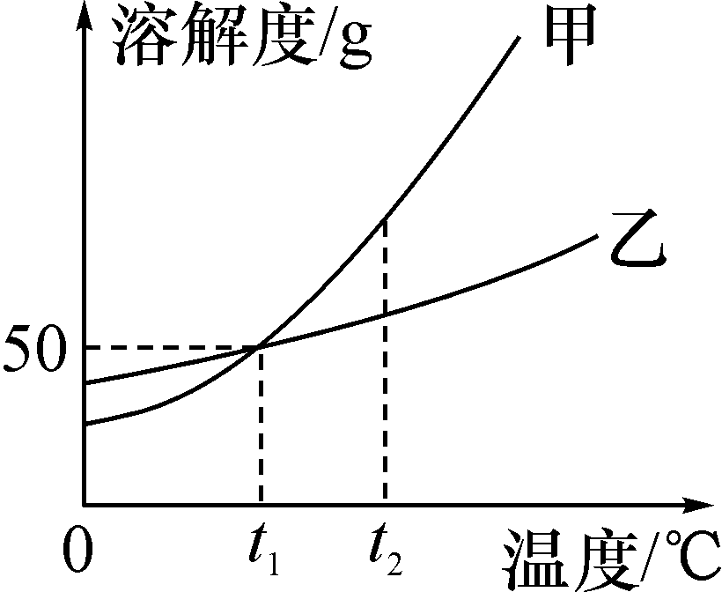,(第3题图)) INCLUDEPICTURE "C:\\Documents and Settings\\Administrator\\桌面\\中考王化学（教用）河北专版word\\YF46.TIF" \* MERGEFORMATINET 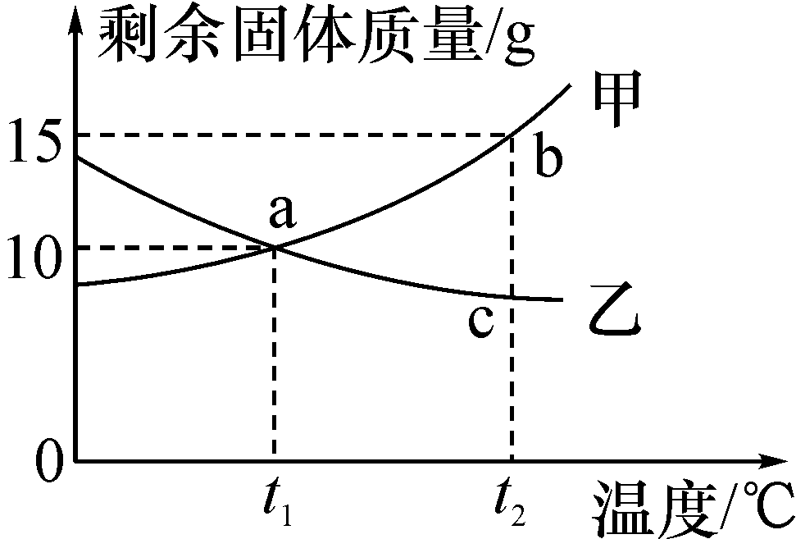,(第4题图))
4．(2016重庆中考B卷)将质量均为30 g的甲、乙两种固体分别加入到50 g水中，充分搅拌后，剩余固体物质与温度的关系如图所示，下列说法正确的是( A )
A．甲的溶解度随温度升高而增大
B．t₁ ℃时，甲、乙的溶解度均为20 g
C．温度由t₂ ℃降低到t₁ ℃时，甲溶液析出5 g固体
D．a，b，c三点中溶质的质量分数由大到小的顺序是：c＞a＞b
5．(2016张家口理综二模)如图是甲、乙两种物质的溶解度曲线，下列说法正确的是( D )
A．甲、乙的不饱和溶液通过增加溶质或升高温度都可以变为饱和溶液
B．配制t₀ ℃时相等质量的甲、乙两种物质的饱和溶液所需水的质量关系：乙>甲
C．将t₁ ℃时甲、乙两种物质的饱和溶液升温到t₂ ℃时，两种溶液中溶质的质量分数：甲>乙
D．t₂ ℃时，将等质量的甲、乙两种饱和溶液降温到t₁ ℃时，甲溶液析出的晶体多
INCLUDEPICTURE "C:\\Documents and Settings\\Administrator\\桌面\\中考王化学（教用）河北专版word\\YF48.TIF" \* MERGEFORMATINET 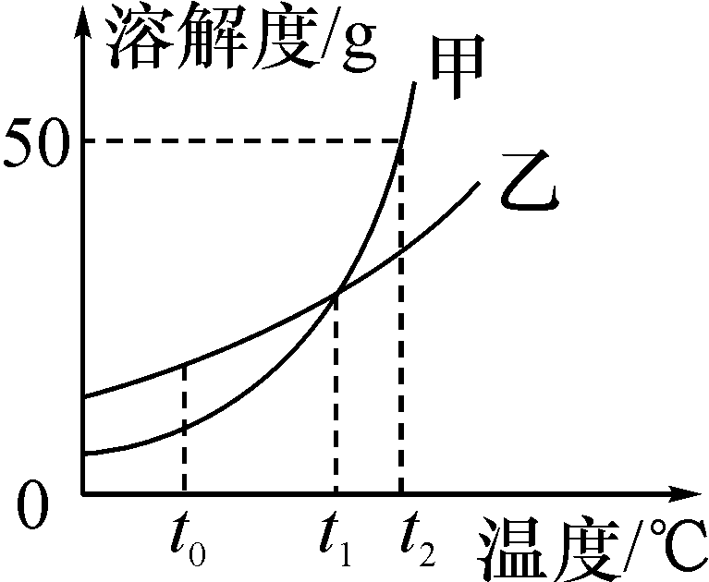,(第5题图)) INCLUDEPICTURE "C:\\Documents and Settings\\Administrator\\桌面\\中考王化学（教用）河北专版word\\YF49.TIF" \* MERGEFORMATINET 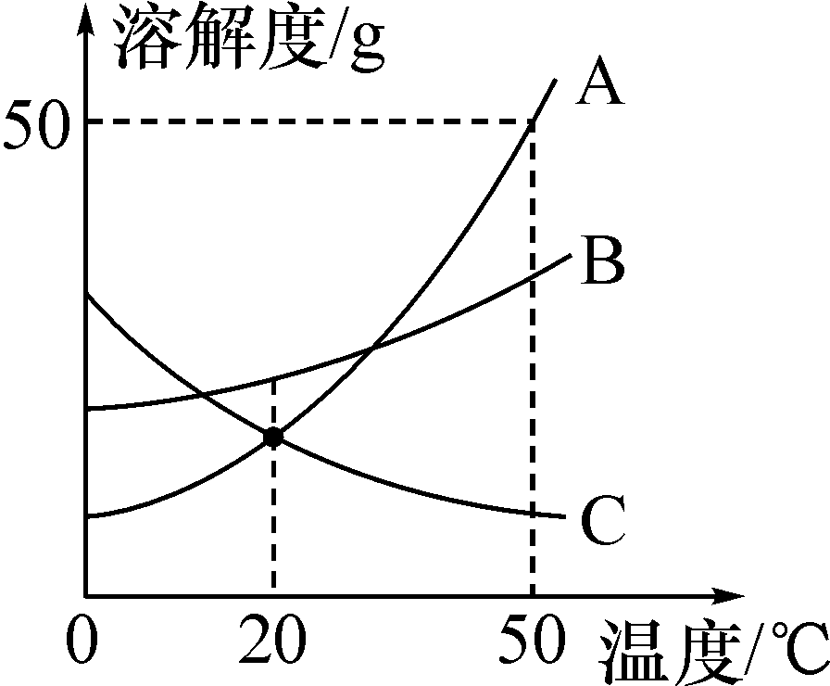,(第6题图))
6．(2016路北区理综二模)如图是A、B、C三种固体物质的溶解度曲线，下列分析不正确的是( D )
A．50 ℃时，三种物质的溶解度由大到小的顺序是A>B>C
B．50 ℃时，把5 g A放入10 g水中形成15 g A的饱和溶液
C．给50 ℃ A的饱和溶液降温一定会析出晶体
D．分别将一定量三种物质的饱和溶液从50 ℃降至20 ℃时，所得溶液溶质质量分数大小关系是B>C＝A
【解析】由曲线图可以看出50 ℃时，曲线交点A最高，B中间，C最低，A正确；50 ℃ A的溶解度为50 g，则10 g水溶解5 g达到饱和，B正确；A的溶解度随温度的升高而增大，降温A的饱和溶液析出晶体，C正确；C的溶解度随温度升高而减小，当降温时C的质量分数不变，D错误。故选D。
7．(2016路南区理综二模)下列图像不能正确反映对应变化关系的是( C )
INCLUDEPICTURE "C:\\Documents and Settings\\Administrator\\桌面\\中考王化学（教用）河北专版word\\YF50.TIF" \* MERGEFORMATINET 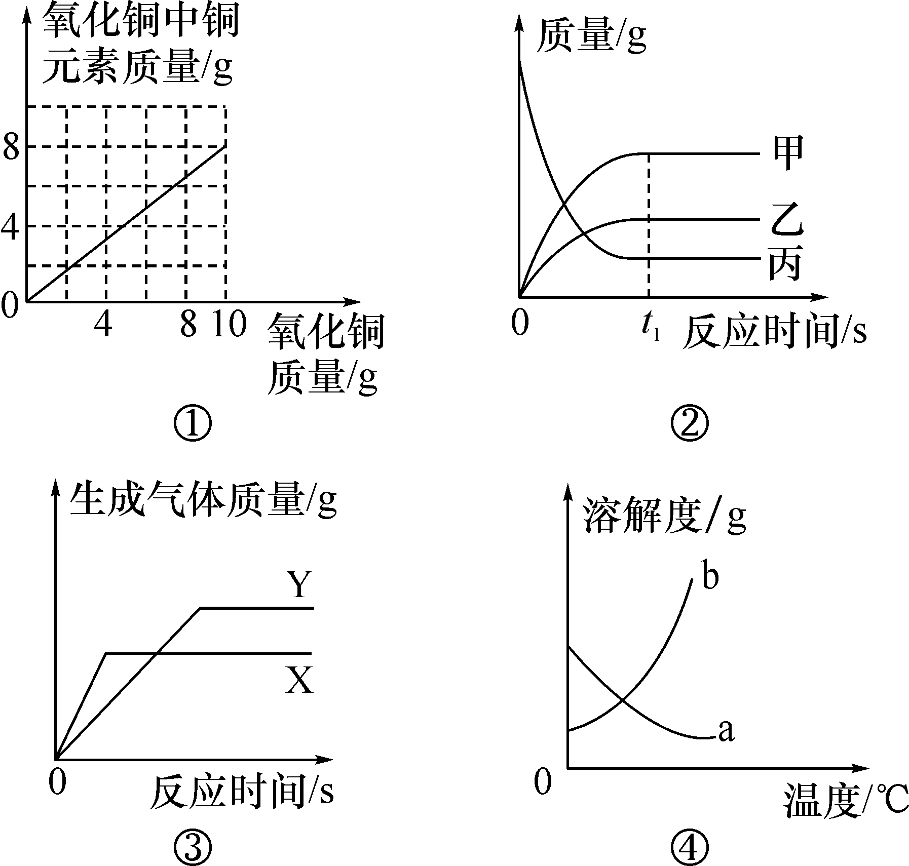
A．①一定质量的氧化铜中所含铜元素的质量
B．②反映了某个化学反应各物质质量与反应时间的关系，该反应是分解反应
C．③把等质量的金属X、Y分别加入到同种足量稀硫酸中，金属的相对原子质量：X>Y
D．④a、b两种物质的饱和溶液升高温度，a溶液有晶体析出，b溶液无明显变化。再向b溶液加入少许b晶体，晶体消失
8．(2011河北中考)
INCLUDEPICTURE "C:\\Documents and Settings\\Administrator\\桌面\\中考王化学（教用）河北专版word\\EA276.TIF" \* MERGEFORMATINET 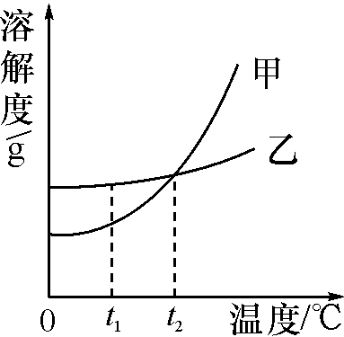
根据如图所示的溶解度曲线判断，下列说法正确的是( C )
A．甲物质的溶解度大于乙物质的溶解度
B．甲物质的不饱和溶液温度升高后变成饱和溶液
C．将t₂ ℃甲、乙两物质的饱和溶液温度降低到t₁ ℃时都会析出晶体
D．t₂ ℃时，甲物质的饱和溶液和乙物质的饱和溶液中含有相等质量的溶质
9．(2013河北中考)20 ℃时，取甲、乙、丙、丁四种物质各20 g，分别加入到四个盛有50 g水的烧杯中，充分溶解，其溶解情况如下表(温度保持20 ℃)，下列说法正确的是( C )

物质 | 甲 | 乙 | 丙 | 丁
未溶解固体的质量/g | 4.2 | 2 | 0 | 9.2
A.所得四杯溶液都是饱和溶液
B．丁溶液的溶质质量分数最大
C．20 ℃时四种物质溶解度的关系为：丙＞乙＞甲＞丁
D．四杯溶液中溶剂的质量大小为：丙溶液＞乙溶液＞甲溶液＞丁溶液
二、填空及简答题
10．[2009河北29(1)题1分]学习化学使我们更好地认识和解决实际问题。洗洁精能除去油污，是因为洗洁精具有__乳化__功能，使油滴分散为细小液滴被水冲洗掉。
11．(2010河北中考)用如图所示装置研究“活性炭吸附能力与温度变化的关系”。将NH₄NO₃固体加入到水中搅拌，观察到两侧玻璃管中液面上升的高度不同。
INCLUDEPICTURE "C:\\Documents and Settings\\Administrator\\桌面\\中考王化学（教用）河北专版word\\EA273.TIF" \* MERGEFORMATINET 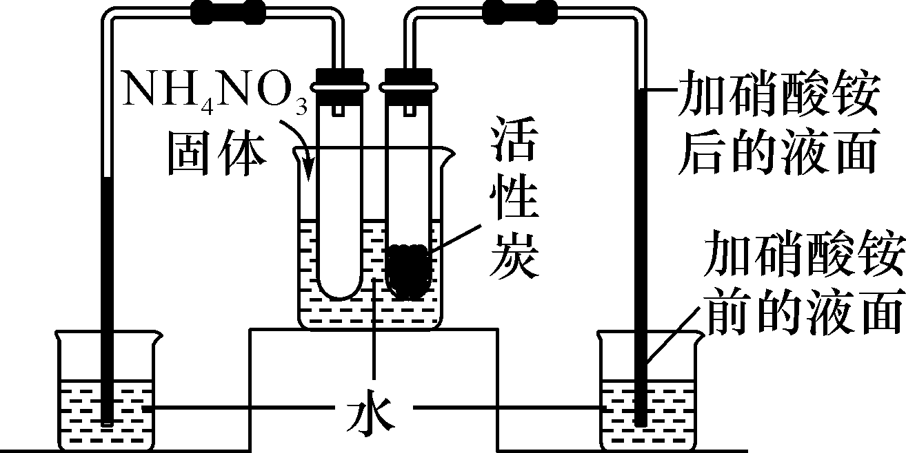
(1)由于试管内气体的压强__减小__(选填“增大”或“减小”)，使得玻璃管内液面上升。
(2)NH₄NO₃固体溶于水__吸收__(选填“放出”或“吸收”)热量。
(3)活性炭吸附气体的能力随温度__降低__而增强。
INCLUDEPICTURE "C:\\Documents and Settings\\Administrator\\桌面\\中考王化学（教用）河北专版word\\BM2.TIF" \* MERGEFORMATINET 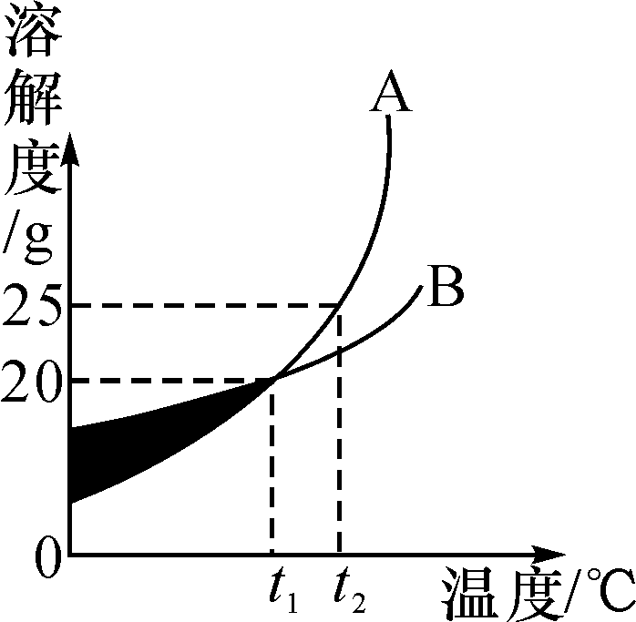
12．(2015裕华区中考模拟)如图是A、B两种物质的溶解度曲线。
(1)图中阴影部分表示的B溶液为__不饱和__(选填“饱和”或“不饱和”)溶液。
(2)把A物质的不饱和溶液变为饱和溶液，下列有关说法正确的是__BE__(填序号，下同)。
A．溶剂的质量一定变小
B．溶质的质量可能不变
C．溶质的质量分数一定变大[来源:学#科#网]
D．溶液的质量一定变大
E．该饱和溶液还可以溶解其他物质
(3)通常情况下，在实验室用固体甲配制一定溶质质量分数的A溶液，需用到的仪器有：托盘天平(带砝码盒)、烧杯和__BCFG__。
A．酒精灯 B．药匙 C．玻璃棒 D．漏斗
E．铁架台 F．量筒 G．胶头滴管
13．(2016南京中考)水和溶液在生产、生活中起着十分重要的作用，请回答下列问题。
(1)硬水是指含有较多__可溶性钙、镁化合物__的水。在生活中常采用__煮沸__的方法降低水的硬度。
INCLUDEPICTURE "C:\\Documents and Settings\\Administrator\\桌面\\中考王化学（教用）河北专版word\\YF52.TIF" \* MERGEFORMATINET 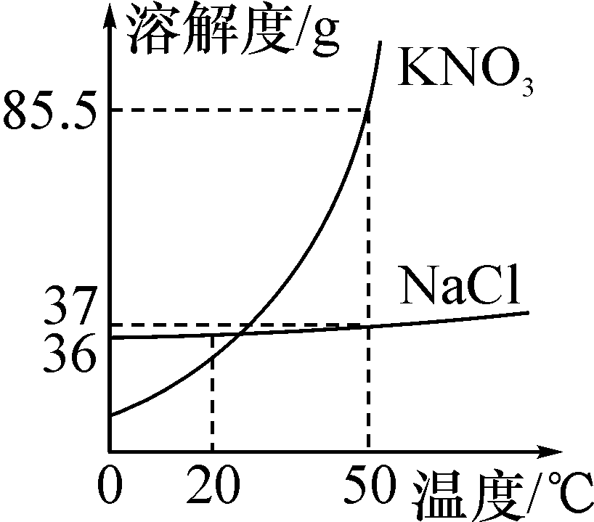
(2)NaCl、KNO₃两种物质的溶解度曲线如图所示。
在20 ℃时，KNO₃的溶解度与NaCl的溶解度相比，前者与后者的关系是__B__(填字母)；在50 ℃时，KNO₃溶液的溶质质量分数与NaCl溶液的溶质质量分数相比，前者与后者的关系是__D__(填字母)。
A．大于 B．小于
C．等于 D．无法确定
INCLUDEPICTURE "C:\\Documents and Settings\\Administrator\\桌面\\中考王化学（教用）河北专版word\\YF53.TIF" \* MERGEFORMATINET 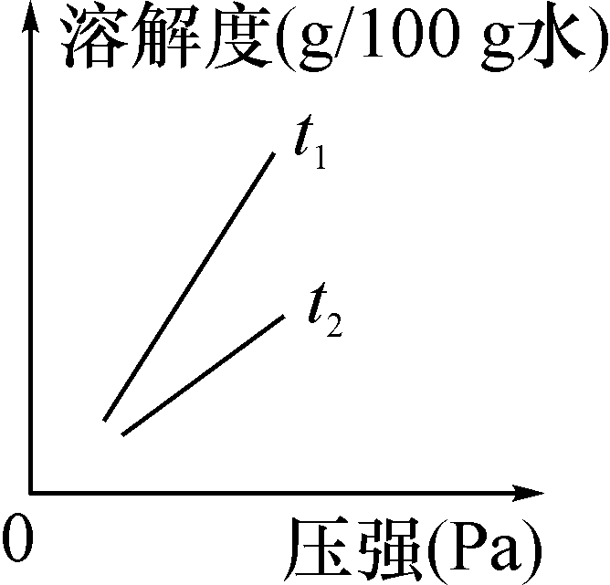
(3)不同温度下，氧气的溶解度随压强的变化如图所示，图中t₁对应的温度为40 ℃，则t₂对应的温度__A__(填字母)。
A．大于40 ℃
B．小于40 ℃
C．无法确定
(4)若用溶质质量分数为16%的NaCl溶液和蒸馏水配制100 g溶质质量分数为10%的NaCl溶液，则所需16%的NaCl溶液与蒸馏水的质量比为__5∶3__。
三、计算应用题
INCLUDEPICTURE "C:\\Documents and Settings\\Administrator\\桌面\\中考王化学（教用）河北专版word\\YF54.TIF" \* MERGEFORMATINET 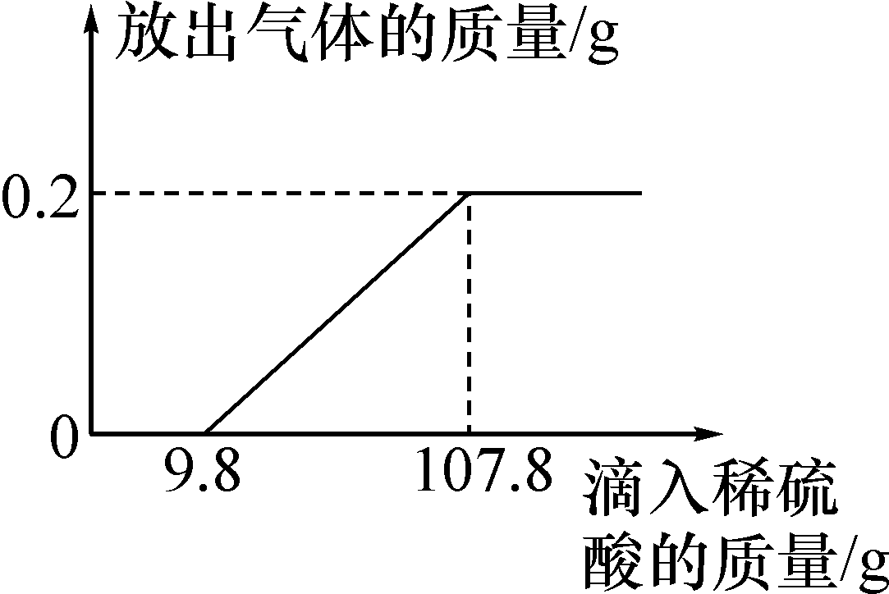
14．(2016张家口理综一模)小明同学为测某稀硫酸的质量分数，在烧杯中加入2.14 g久置的铝箔，加入稀硫酸，放出气体的质量与所加稀硫酸质量的关系如图所示。计算：
(1)产生氢气的质量为________g。
(2)所加的稀硫酸中溶质的质量分数。
解：(1)由图可以看出，生成氢气的质量为0.2 g，是由铝与(107.8 g－9.8 g＝98 g)98 g硫酸溶液反应生成的。
(2)设98 g硫酸溶液中溶质质量为x。
2Al＋3H₂SO₄===Al₂(SO₄)₃＋3H₂↑
294 6
x 0.2 g
＝ x＝＝9.8 g
硫酸溶液中溶质的质量分数为×100%＝10%。
答：所加稀硫酸中溶质的质量分数为10%。

15．(2016河北中考)某化学兴趣小组在实验室用碳酸钠溶液和熟石灰制取少量氢氧化钠溶液。他们的实验过程和相关数据如图所示。请计算：
(1)实验中生成沉淀的质量为______g。
(2)所得氢氧化钠溶液中溶质的质量分数。
INCLUDEPICTURE "C:\\Documents and Settings\\Administrator\\桌面\\中考王化学（教用）河北专版word\\YF56.TIF" \* MERGEFORMATINET 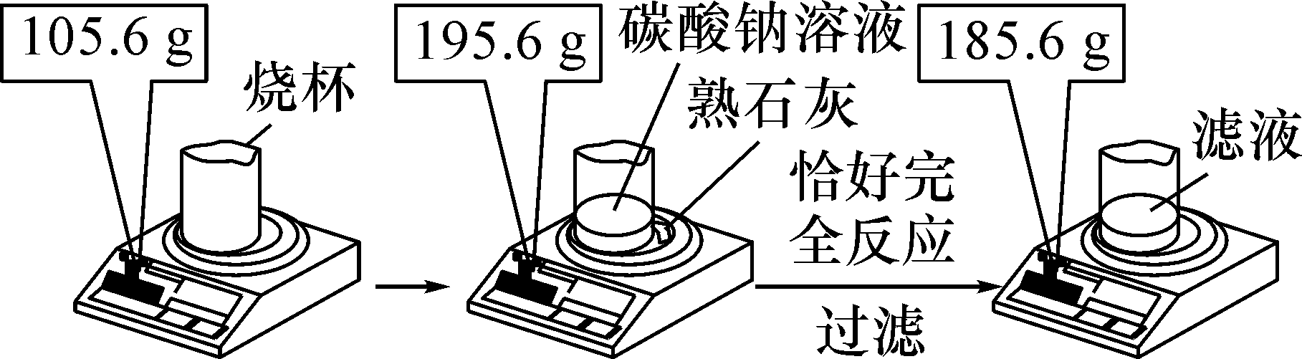
解：(1)10；(2)设反应生成NaOH的质量为x。
Ca(OH)₂＋Na₂CO₃===CaCO₃↓＋2NaOH
100 80
10 g x
＝ x＝＝8 g
所得溶液中溶质质量分数为×100%＝10%。
答：所得氢氧化钠溶液中溶质的质量分数为10%。

